Září 2008

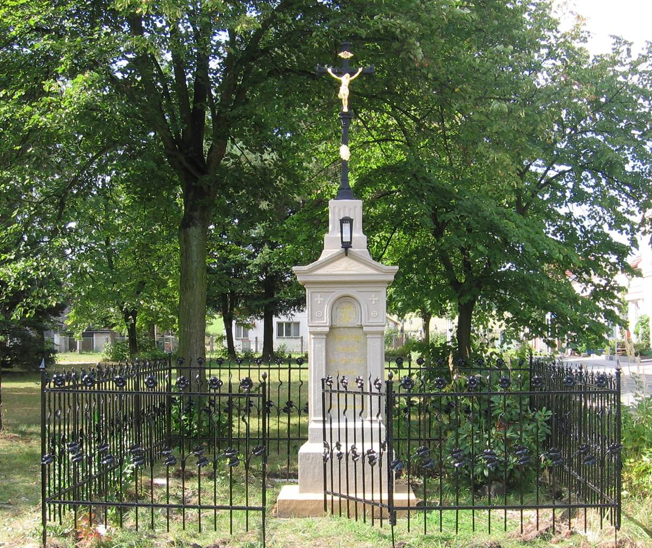

Opravený křížek v obecním parčíku

Výpis z usnesení z veřejného zasedání konaného dne 5. září 2008

Zastupitelstvo obce schvaluje:
- uzavření darovací smlouvy na podporu projektu Královéhradeckým krajem v oblasti tělovýchovy a sportu pro rok 2008 – „Dobudování oplocení a vybavení veřejného sportoviště“
- uzavření smlouvy o poskytnutí dotace Královéhradeckým krajem v programu RRD200803 Pořízení, aktualizace a digitalizace územních plánů obcí do 2000 obyvatel na rok 2008 na projekt „Pořízení nového digitálního územního plánu obce Žďár nad Orlicí“
- uzavření Smlouvy o poskytnutí dotace z Krajského programu obnovy venkova – dotační titul 2 – Komplexní úprava veřejných prostranství a místních komunikací – číslo smlouvy POV2008/210/2/KO
- uzavření Smlouvy o dílo (ev.č. 13-1/SOD/2008/049) mezi objednatelem obcí Žďár nad Orlicí a zhotovitelem M-SILNICE a.s.
- uzavření Smlouvy o dílo mezi objednatelem obcí Žďár nad Orlicí a zhotovitelem Marií Vamberskou – Kamenosochařské práce
- uzavření Dodatku č. 1 k „Protokolu o předání bytu do užívání paní Haně Zoubkové ze dne 1.3.1990“
- uzavření Dodatku č. 4 k nájemní smlouvě o pronájmu pozemků a kabin ze dne 17.12.2003
- uzavření Smlouvy mandátní mezi mandatářem Geriatrickým centrem Týniště nad Orlicí a mandantem obcí Žďár nad Orlicí
- přednesená rozpočtová opatření v plném rozsahu a pověřuje účetní obce jejich provedením v účetním období 9/2008
- přednesené zprávy kontrolního a finančního výboru obce
- podmínky pro případné zveřejnění záměru prodeje pozemku p.č. 789/3 v katastrálním území Žďár nad Orlicí – cena uvedeného pozemku činí 70 Kč/m², kupující hradí poplatek za vklad do katastru nemovitostí a náklady spojené s prodejem – na pozemek bude v případě prodeje zřízeno věcné břemeno

Zastupitelstvo obce zamítá:
- žádost p. Karla Blažka o odkoupení obecních pozemků p.č. 874/3, 874/5, 874/7 v katastrálním území Žďár nad Orlicí z důvodu plánovaného využití těchto pozemků k obecním účelům
red.

Vážení spoluobčané,
prázdninové měsíce utekly jako voda a je tu opět září – začátek podzimu. Optimisticky doufám, že tento čas pro nás nebude jenom symbolem začátku školních povinností, podzimních plískanic a nutných příprav na zimní období, ale že si také užijeme příjemného babího léta se vším hezkým, co k tomuto období patří.
Pro chvíle volna v příznivém podzimním počasí je Vám k dispozici dětské veřejné sportoviště, které oficiálně zahájilo provoz 20.8.2008. Sportoviště bylo vybudováno nákladem obce za přispění Královéhradeckého kraje (na základě podané žádosti na podporu projektu „Dobudování oplocení a vybavení veřejného sportoviště“, kde nám byl poskytnut investiční dar ve výši 80 000,- Kč).
Sportoviště vzniklo oplocením nevyužité části školní zahrady, čímž se vytvořil ideální prostor pro neorganizovanou sportovní činnost a volnočasové aktivity, který dlouhá léta v naší obci chyběl. Dalším velkým kladem realizace tohoto projektu je, že v dopolední době, kdy je sportoviště veřejnosti uzavřeno, bude sloužit pro sportovní vyžití žákům místní Základní a mateřské školy.
Jsem si vědoma, že do „ideálu“ víceúčelového sportovního areálu má náš počin daleko, ale i v budoucnu hodláme v případě širšího zájmu veřejnosti sportoviště dále vybavovat, zlepšovat kvalitu současného travnatého povrchu, výhledově - dle finančních možností obce - uvažujeme i o vybudování umělého povrchu. Ale i přes všechny případné nedostatky věřím, že se podařil udělat další krok vpřed v občanské vybavenosti naší malé obce.
Na závěr bych ráda požádala návštěvníky dětského sportoviště o dodržování provozního řádu, který je umístěn vedle vchodové branky a který pro Vaši lepší informovanost přikládám.
Martina Benešová

Provozní řád dětského sportoviště
Provozní doba:
Všední dny (pondělí - pátek): 13.00 – 20.00 hod
Víkendy, svátky, prázdniny: 8.00 – 20.00 hod
V období od 1.11. do 1.3.: sportoviště uzavřeno
podmínky provozu:
- hřiště je zpřístupněno veřejnosti zdarma.
- Hřiště je ve volném čase přednostně využíváno dětmi a mládeží.
- Každý uživatel provozuje sportovní aktivity na sportovním hřišti na vlastní nebezpečí.
- Uživatel je povinen chovat se v prostoru hřiště tak, aby neohrozil zdraví své, ani ostatních.
- Provozovatel ani správce neodpovídají uživatelům za věci vnesené nebo odložené v prostoru hřiště.
- Všichni uživatelé hřiště jsou povinni se řídit pokyny správce hřiště – při nedodržování pokynů, ničení hřiště nebo při nevhodném chování může být uživatel z hřiště vykázán.
- Pokud uživatel poškodí zařízení hřiště, je povinen toto okamžitě ohlásit správci hřiště – paní Miloslavě Švehlové. Úmyslně způsobené škody je povinen uživatel odstranit na vlastní náklady nebo opravu v celé výši uhradit.
V areálu hřiště je zakázáno:
- kouřit
- manipulovat s ohněm
- pít alkoholické nápoje
- užívat návykové látky všeho druhu
- ničit zařízení hřiště včetně oplocení
- vodit a venčit psy
- nosit skleněné láhve
- znečišťovat prostor hřiště
- odhazovat odpadky
- provozovat aktivity ohrožující bezpečnost a zdraví uživatelů

Dětské veřejné sportoviště ve Žďáru nad Orlicí

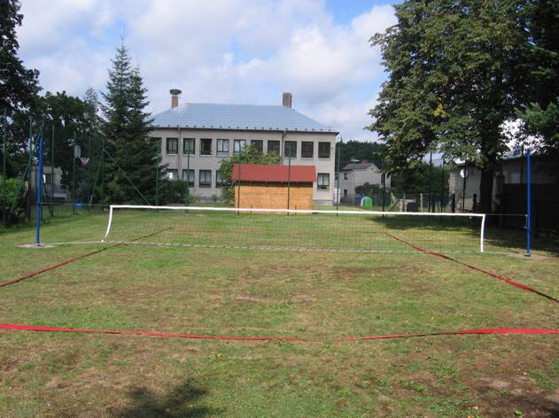
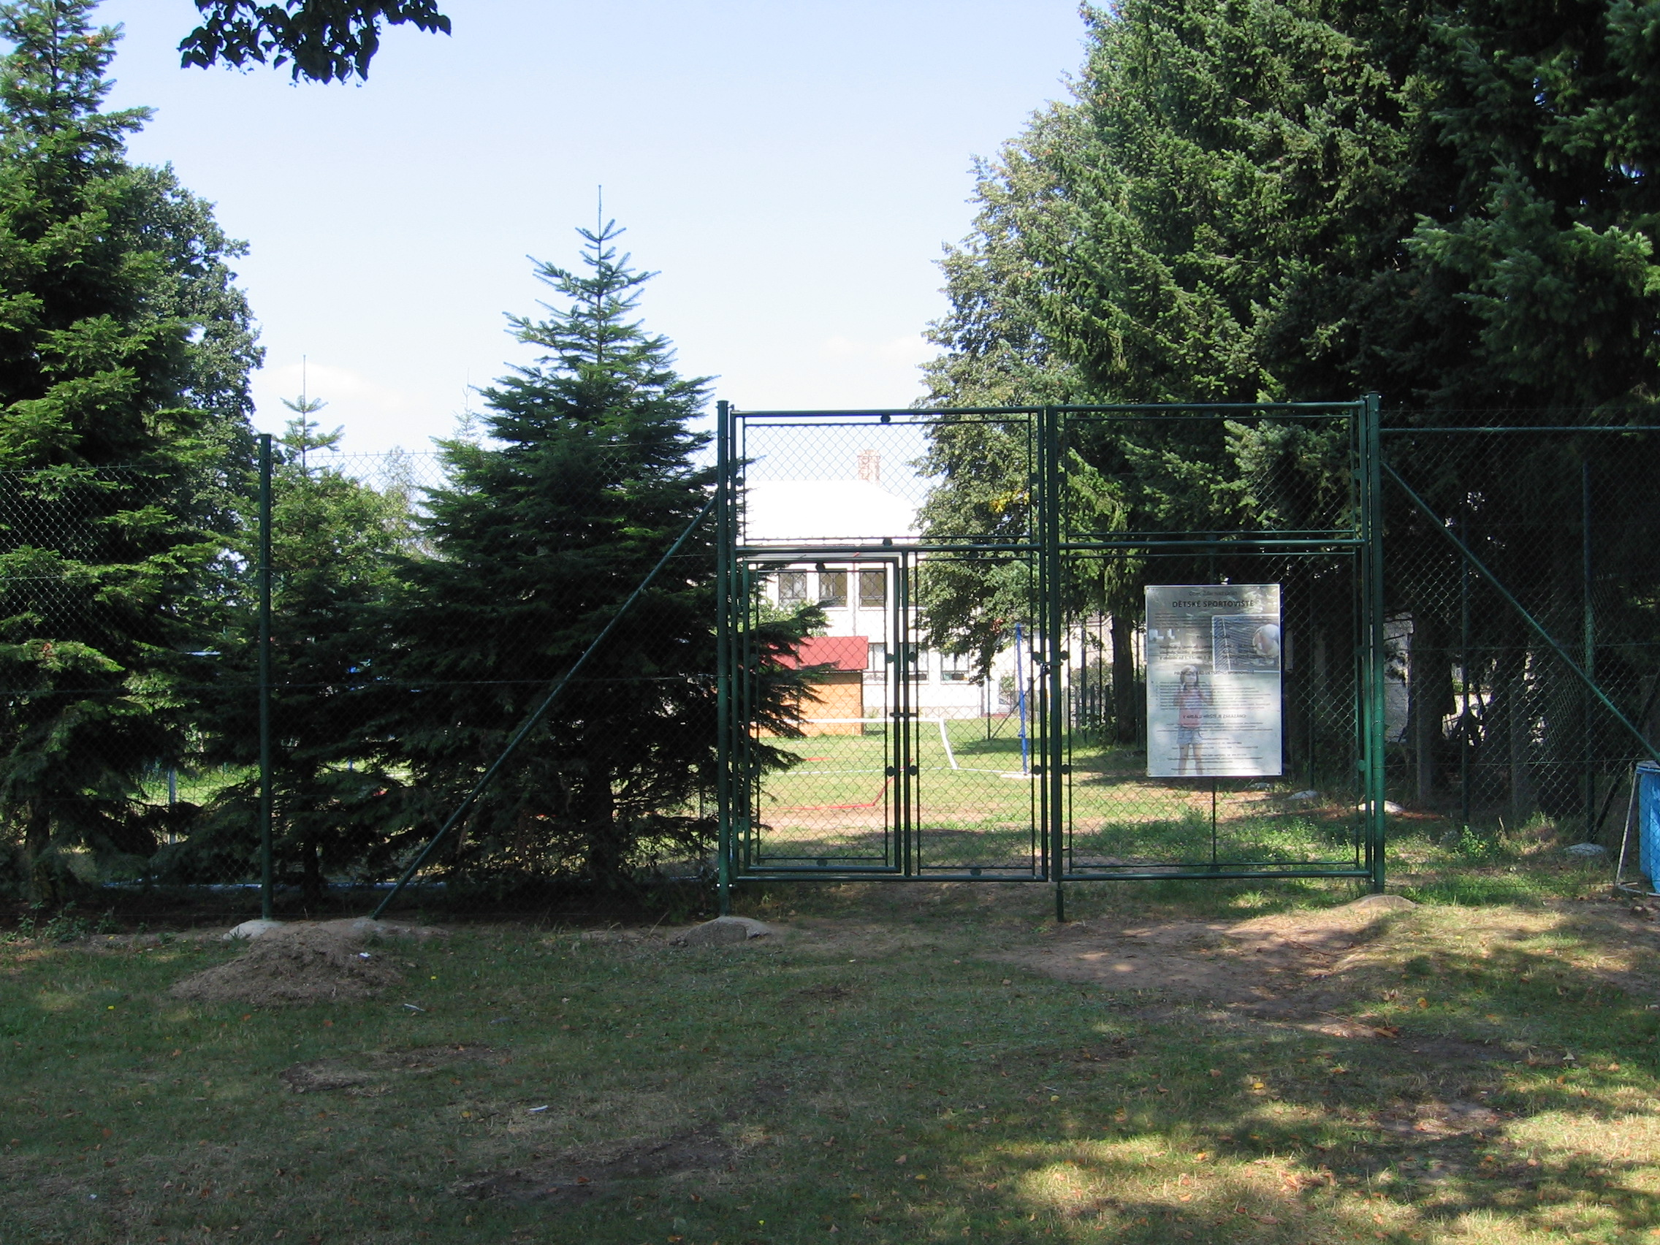

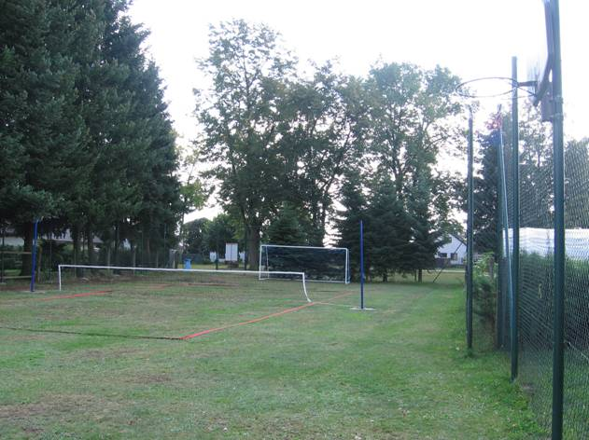
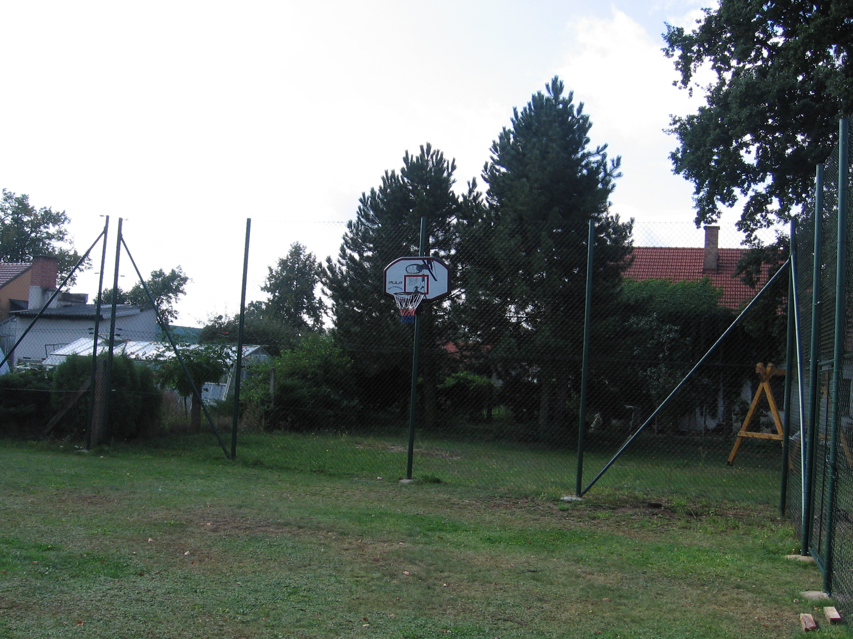

- se v sobotu 11. října uskuteční humanitární sbírka pro Diakonii Broumov
- se v pátek 31. října 2008 bude konat Halloweenský průvod masek
- byl zrekonstruován křížek v obecním parčíku (v současné době je dokončována nová podezdívka k okrasnému plůtku kolem křížku)
- byla opravena část cesty a zároveň frekventované cyklotrasy na Horním Žďáru
- počet obyvatel obce k 15. září 2008 činí 430
red.

Česká pošta, s.p. upozorňuje občany na změnu hodin pro veřejnost platnou od 15.9.2008 na poště ve Žďáru nad Orlicí
pondělí 8:00 – 9:00 14:00 – 15:00
úterý 8:00 – 9:00
středa 8:00 – 9:00 14:00 – 16:30
čtvrtek 8:00 – 9:00 14:00 – 15:00
pátek 8:00 – 9:00 14:00 – 15:00

Zpráva o činnosti sboru dobrovolných hasičů Žďár nad Orlicí
červenec - Pravidelná schůze SDH
- Běžná údržba hasičské techniky
srpen - Pravidelná schůze SDH
- Úklid hasičské zbrojnice.
- Dne 09.08.2008 se členové SDH zúčastnili oslav 135 let SDH Týniště nad Orlicí
- Dne 16.08.2008 se opékalo maso pro členy SDH a přispívající.
září - Pravidelná schůze SDH
- SDH přijalo do svých řad dva nové členy – Petra Němce a Petra Švehlu
- Dne 07.09.2008 jsme u obecního rybníčku prováděli nácvik na hasičské závody a zaučovali nové členy.
- Dne13.09.2008 jsme se zúčastnili hasičských závodů v Albrechticích nad Orlicí, kde jsme ve velké konkurenci obsadili 7. místo.
- I v tomto měsíci probíhá běžná údržba hasičské techniky a vybavení.
- Dne 27.09.2008 se bude konat oprava hasičárny.

Připravované akce SDH:
Dne 18.10.2008 proběhne sběr starého železa a železného šrotu.
Dne 25.10.2008 se uskuteční pravidelná Posvícenská zábava, na kterou Vás všechny srdečně zveme.
za SDH Žďár nad Orlicí Kamila Berounská
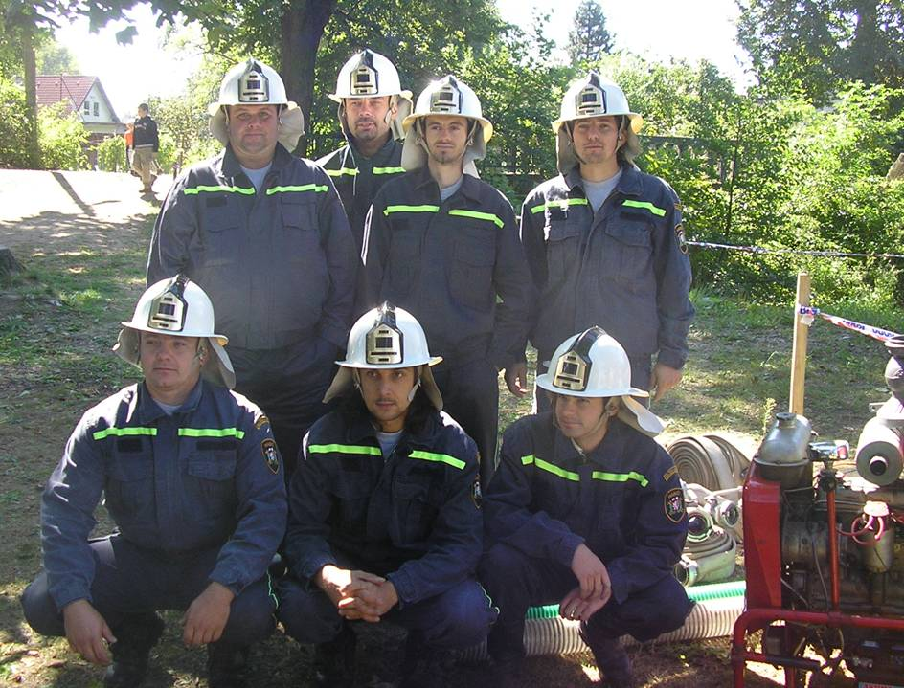

Zleva nahoře - Švehla Petr, Kvaček Jan, Beneš Kamil, Berounský Dušan,
Zleva dole - Berounský Martin, Němec Petr, Horčička Martin

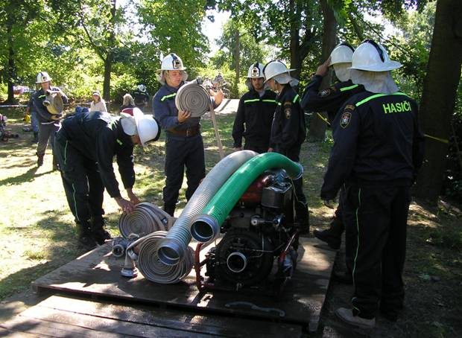

Sběr starého železa v obci Žďár nad Orlicí provedou naši hasiči dne 18. října 2008. Sběr smíšeného železa proběhne svozem, proto žádáme občany, aby nepotřebné železo odložili do 9.00 hodin na viditelné místo před dům. O případnou pomoc s vynesením sběru je možné předem požádat prostřednictvím obecního úřadu nebo přímo hasiče.

Podzimní část sezóny 2008-2009 začala letní přípravou v polovině prázdnin. Kádr tvoří 18 hráčů. Po dlouhých 13 sezónách v našem klubu ukončil aktivní činnost obránce Tomáš Marek, pro dlouhodobé zranění nehraje Miloš Vencl. Ze staronových hráčů u nás prodloužili hostování: Milan Brzokoupil, Jan Bílek a po jarním hostování k nám v létě přestoupil Ladislav Sršeň. Další nové tváře v mužstvu jsou Ondra Václavík a Jiří Fišer, oba na hostování z Týniště n.O. Výsledkově začal podzim neradostně, dvěma prohrami s Lípou v poháru i mistrovském utkání. Nyní, po šesti utkáních, máme vyrovnanou bilanci 2-2-2, skóre 9:9 a nacházíme se s 8 body na 6. místě tabulky OP.
Družstvo přípravky si vede úspěšně ve své poslední sezóně v této kategorii. Po 6 zápasech kluci nasbírali 18 bodů, nastříleli 25 branek a doposud žádnou neobdrželi.

za TJ Sokol Žďár nad Orlicí Miloš Vošlajer

Prázdniny nám uletěly jako tažní ptáci …
a my dříve narození bychom řekli, že odlétají každým rokem rychleji. Někteří se do školy těšili, někteří trošku míň a někteří úplně nejmíň, ale 1. září přišli všichni, kteří tu měli být.
Především pro naše čtyři prvňáčky: Alenku Bartošovou, Adélku Dvořákovou, Leničku Královou a Šimona Polčáka to byl významný den. Nejenom oni přišli v doprovodu svých nejbližších, ale i některé maminky si první den školy zopakovaly podruhé, ba i potřetí. To nás velmi těší, že se jim u nás tak líbí.
Do druhé třídy nastoupili všichni loňští prvňáci v počtu 4, ve třetí třídě jsou 3 žáci (Míša Vencl odešel do církevní školy v Borohrádku). A tím je letošní výčet školáků ukončen, neboť do Borohrádku odešel i Jakub Vošlajer, takže čtvrtý a pátý ročník letos nemáme. A ještě jednu změnu jsme zaznamenali – máme novou paní učitelku Blanku Hruškovou.
A tak přejeme jí a všem dětem dobrý start v novém školním roce.
Mgr. Jaroslava Bouchnerová, ředitelka školy

Hola, hola, mateřská škola na nás volá …
Čas se nedá zastavit, Prázdniny skončily nejen pro děti, ale i pro nás zaměstnance.
Co nás čeká nového v mateřské škole ve školním roce 2008-2009? Po prázdninách ukončilo docházku do MŠ 5 předškoláků. Většina nastoupila do Základní školy Žďár nad Orlicí, jedna školačka do Základní školy Albrechtice nad Orlicí. S našimi předškoláky jsme se rozloučili pěknou knihou a přáním mnoha úspěchů ve škole.
V letošním školním roce bylo do MŠ zapsáno 20 dětí. Děti mohou navštěvovat zařízení celodenně, na čtyři hodiny, tedy polodenně a děti mladší 3 let zde mohou pobývat 5 dnů v měsíci.
Na co nového se děti mohou v září těšit?
Zejména na nové vybavení MŠ – nové stolečky, židličky, nově potaženou dětskou sedačku, dětské flétny, vybavení na školní zahradě.
I v letošním roce budeme vycházet z výchovného programu „Náš barevný svět“, který budeme i nadále aktualizovat o nová témata. Na děti čeká během roku spousta zajímavých akcí.
Na měsíc září chystáme vítání občánků a pečení voňavého jablkového závinu. Tak nám všichni držte palce!
za MŠ Iva Brandejsová

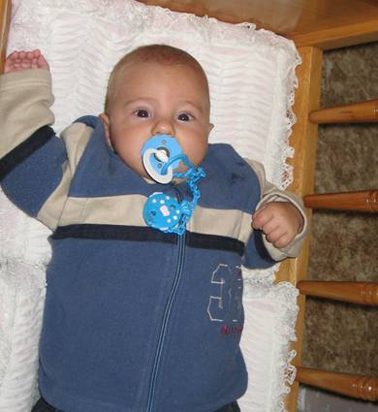
Vítání občánků dne 13. září 2008
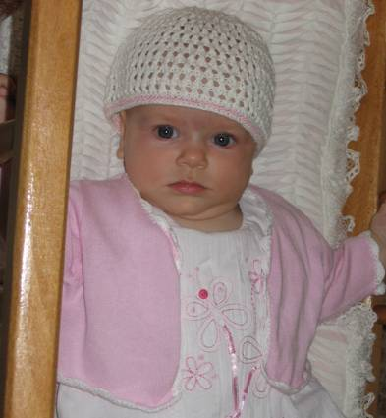
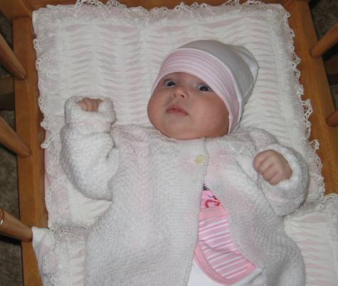
Natálie Trejtnarová Jonáš Polčák Lada Špaltová

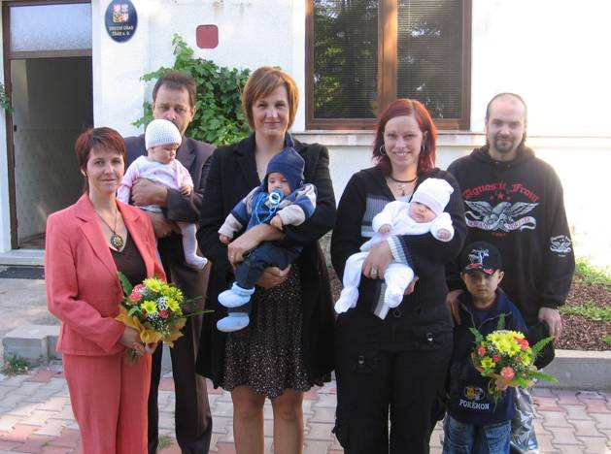

Noví občánci se svými rodiči

Při pročítání staré kroniky jsem si mnohokrát uvědomila, jak rozdílný byl život v předminulém a na začátku minulého století. Nejprve mne udivilo, že kronika je plná zpráv o politické situaci v Rakousko–Uherské monarchii, v Praze a také zajímavostí z celých Čech a ze světa. Zpráv o tom, co se dělo v naší obci, je jen poskrovnu, najdete je jakoby „ve druhé linii“.
Takže v kronice můžete najít například tyto zprávy: Demise ministrů (r. 1904), Úmrtí papeže Lva XIII. (r. 1903), Král srbský a jeho manželka zavražděni, Výstava krajinská v Pardubicích, Etna soptí, Válka rusko–japonská započala atp. Tyto zprávy tvoří převážnou část obecní kroniky. Pokud by se tomu někdo divil, stačí si jen odmyslet dnešní vymoženosti jako je televize, dobře fungující telefon, rádio, internet, denní tisk atd. a zjistíme, že jsme se ocitli v době, kdy informace o tom, co se děje v Pardubicích, v Praze nebo dokonce někde ve světě nebyly samozřejmostí a dostaly se k lidem většinou až se značným zpožděním nebo vůbec. Proto ta touha kronikáře vše zaznamenat a zachytit pro další pokolení!!!
Vybrala jsem pro Vás následující úryvky. Svědčí o tom, že naši předkové měli podobné starosti jako my a nejspíš je budou mít i další pokolení – jen finanční částky a měny budou asi jiné.
„Drahota uhlí r. 1900
Neblahé poměry uhlokopů rakouských vyvolaly téměř ve všech uhelných pánvích stávky pracujícího lidu. Zásoby uhlí byly brzy vyčerpány a pak nastala nouze o palivo, ceny jeho nesvědomitě zvyšovány. Platil se toho roku 1q uhlí jakosti špatné K 3,60. Také ceny dříví vystoupily, 1m dříví se platil 8 K.
Nedůvěra k České spořitelně r. 1903
Z neznámé příčiny pojal český lid nedůvěru k tak zvané „České spořitelně“ v Praze, která přesto, že česká se jmenuje, nalézá se v rukou německých. Den ze dne přicházejí veliké zástupy českého lidu z venkova, aby si vyzdvihly své vklady. Od 20. února do 20. března vybráno z „České spořitelny“ 39 297 018 K.“
Jana Řeháčková

Vážení spoluobčané,
tento školní rok budu zpracovávat diplomovou práci zabývající se vývojem naší obce. Prozatím jsem ve fázi příprav a shromažďování materiálů.
Tímto bych Vás chtěl požádat o zapůjčení starých fotografií, obrazů atp., zkrátka čehokoliv co nějakým způsobem zachycuje stav Žďáru nad Orlicí v minulých letech a pomůže při hodnocení jeho vývoje do současného období, zajímá mě jak intravilán, tak extravilán obce. Veškeré zapůjčené materiály budou co nejdříve v pořádku navráceny.
Dále bych chtěl požádat zejména nejstarší pamětníky, zdali by mi nechtěli něco říct k historii Žďáru n. O. Podat tak vývoj obce a života v ní, vlastním pohledem. Velmi bych například uvítal jakékoliv informace z let 1945 – 1954, protože kronika Žďáru n. O. z těchto let není dostupná (pravděpodobně nebyla vedena, nebo se nedochovala). Získané informace budou sloužit jako podklad pro vypracování diplomové práce a veškerá přání vyprávějících budou při psaní práce respektována.
Diplomová práce může být využita pro podporu rozvoje obce a v ideálním případě by měla přispět ke zlepšení kvality života místních obyvatel. Historická analýza by pak měla odpovídat např. na otázky: Která období v minulosti se vyznačovala růstem, prosperitou? Ve kterých obdobích místo stagnovalo nebo upadalo? Týkaly se tyto jevy celého místa nebo jeho některé části? Co způsobilo růst, zastavení růstu, ztrátu prosperity, snížení atraktivity? atd…
Diplomová práce resp. její část tak umožní každému dozvědět se nejdůležitější okamžiky ve vývoji obce, aniž by musel vyhledávat a studovat rozsáhlé archivní materiály.
Prosím Vás zdvořile o spolupráci, kdo má zájem pomoci a zúčastnit se, kontaktujte mě prosím. Fotografie a další historické materiály můžete rovněž propůjčit na obecní úřad.
Adresa školy:
Česká zemědělská univerzita v Praze
Fakulta životního prostředí
Katedra staveb a územního plánování
Kamýcká 1176
Praha 6 - Suchdol
Lukáš Kalecký
řadovka – č. p. 165
mobil: 775 198479
email: Lukas.Kalecky@seznam.cz

Děkuji Vám předem a nesmírně si vážím Vaší pomoci a času, který obětujete. Vyhotovená diplomová práce bude veřejně přístupná a v případě zájmu do ní bude moci kdokoliv nahlédnout.

Diakonie Broumov – nezisková humanitární organizace
Více na www.diakoniebroumov.org

Občanské sdružení Diakonie Broumov ve spolupráci
s obecním úřadem vyhlašuje

H U M A N I T Á R N Í S B Í R K U

Věci, které nám pomáhají !
- Veškeré dámské, pánské, dětské oblečení z bavlněného materiálu - i poškozené (trička, košile, mikiny, tepláky a teplákové soupravy, halenky, kalhoty, kimona)
- Lůžkoviny, ručníky, utěrky, látky - nejméně 1 m2 i poškozené !
- Zimní oblečení - jen nepoškozené - bez fleků, děr, molů a rozbitých zipů (sportovní bundy, kabáty)
- Kožené nepoškozené věci (bundy, kabelky, peněženky, pásky)
- Nepoškozené záclony různých rozměrů, larisy, vlněné deky
- Knihy, plyšové hračky, spací pytle - nepoškozené
- Boty (pouze nové), přikrývky a polštáře pouze péřové

Věci, které opravdu brát nemůžeme!
Vše co je špinavé, mokré nebo zatuchlé
- Svetry, silonové a dederonové oblečení
- Saka, uniformy, vatové kabáty, balonové a šusťákové kabáty
- Molitanové věci a jakékoliv odřezky
- Péřové bundy, vatované přikrývky, stany, koberce, matrace
- Lyžařské potřeby (lyže, lyžařské boty, hůlky), poškozené a obnošené boty
- Nebezpečný odpad (lednice, televizory, sporáky, počítače)
- Veškerý nábytek (skříně, stoly, židle, postele, šicí stroje,…), jízdní kola, lampy, lustry
- Malé spotřebiče (žehličky, kávovary, topinkovače, varné konvice,…)
- Domácí potřeby (skleničky, talíře, hrnce,...), kufry, kočárky, školní potřeby
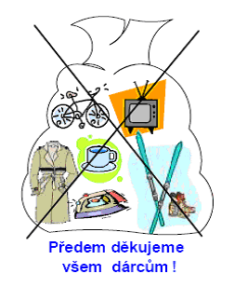

Náklady na likvidaci těchto nepotřebných věcí výrazně snižují hodnotu Vaší humanitární sbírky!


Sbírka se uskuteční
v sobotu 11. října 2008 od 8 do 12 hodin
v přízemí budovy obecního úřadu

Nebalte prosím věci do krabic,
ale do pytlů!
Bližší informace podá dispečink Diakonie Broumov
Tel: 224 316 800, 224 317 203(fax).
nebo Obecní úřad Žďár nad Orlicí, tel. 494 371 516

Střet ochrany přírody a krajiny se soukromými zájmy
Jak asi všichni vědí, přes území obce prochází Přírodní park Orlice. Jak ale možná všichni nevědí, celé katastrální území obce je zařazeno do Územního systému ekologické stability (ÚSES) - významu nadregionálního (ÚSES dělíme dle významu na lokální, regionální a neregionální).
Nadregionální ÚSES - jsou rozlehlé ekologicky významné krajinné celky a oblasti s min. plochou alespoň 1000 ha. Jejich síť by měla zajistit podmínky existence charakteristických společenstev s úplnou druhovou rozmanitostí bioty v rámci určitého biogeografického regionu.
(více o ÚSES např. na: http://www.ochranaprirody.cz/index.php?cmd=page&id=85)
Výše uvedené by mělo být signálem, že na řadě míst katastrálního území obce se mohou vyskytovat vzácné a zákonem chráněné druhy rostlin a živočichů a jakýkoliv investiční záměr zejména ve volné krajině by se měl konzultovat také se státními orgány ochrany přírody a krajiny (Odbor životního prostředí a Agentura přírody a krajiny), aby se tak předešlo případným konfliktům a mrzutostem.
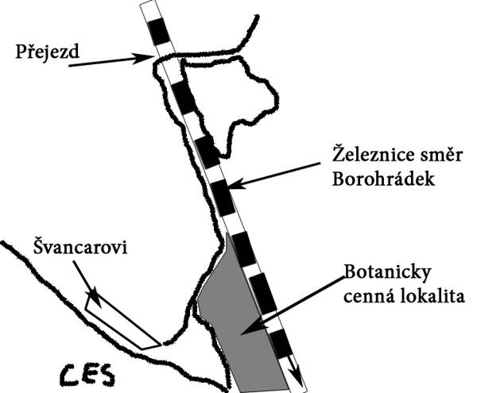
Které nastaly v případě pozemku č. 513/1 a 514 (mapka) – botanicky cenné lokality. Na lokalitě se vyskytují vzácné druhy rostlin, např.:
Tolije bahenní - silně ohrožená rostlina, která je dle vyhlášky č. 396/1992 Sb. ohroženým zvláště chráněným druhem a zároveň je vedena v kategorii C2 v Černém a červeném seznamu cévnatých rostlin ČR.
Vstavačovité (orchideje) - rostliny jsou v přírodě velmi nápadné. Na pozemku č. 513/1 a 514 rostoucí druhy kvetou na jaře – květen/červen. Vzhledem ke své složité ekologii a biologii mají malou konkurenční schopnost a mohou růst jen v určitých podmínkách. Proto patří mezi nejohroženější druhy rostlin. Již dlouhou dobu dochází k úbytku i úplnému vymizení některých druhů na dříve bohatých nalezištích. Ke změnám jejich rozšíření dochází především vlivem různých nešetrných zásahů ze strany člověka. Orchidejím mírného pásu, tedy i našim zástupcům, obecně škodí destrukce či znehodnocení stanovišť výskytu. Řada druhů se proto dnes již vyskytuje jen ve velmi slabých populacích nacházejících se před zánikem. Většina druhů vstavačů (orchidejí) patří mezi ohrožené, silně ohrožené nebo kriticky ohrožené a zákonem chráněné rostliny. Orchidejím se stává osudná také jejich krása a atraktivita. Přestože je to zákonem přísně zakázáno, jsou rostliny sbírány do herbářů, trhány do kytic či vykopávány a přesazovány do zahrad, což je obzvláště nesmyslné a naivní, jelikož se tím naruší mykorhiza a drtivá většina druhů záhy uhyne. Proto vstavačovité v přírodě neničíme, netrháme ani jinak nepoškozujeme, abychom se z jejich krásy mohli těšit i v budoucnu a abychom zachovali jedinečnou rozmanitost genofondu naší přírody.
(http://www.kvetena-cr.cz/; http://www.luzickehory.cz/priroda/; http://cs.wikipedia.org/; ad.)
Bohužel tento cenný biotop (pozemky č. 513/1 a 514) je akutně ohrožen výstavbou nelegální a stavebním úřadem nepovolené motokrosové dráhy. Investor se tak pravděpodobně nevědomky, dopustil chyby a ohrozil zde rostoucí vzácné a zákonem chráněné rostlinstvo.
Ačkoliv osobně nejsem fanoušek motokrosu, vím, že pro mnohé je tento sport velice atraktivní, a vím, že se motokrosaři setkávají s problémy - nemají dostatek ploch pro ježdění, proto si pro tuto svoji zábavu vybírají často les a jiná místa, kde ovšem nemají co dělat. Investor se tak, leč v dobrém úmyslu (zajistit motokrosařům dráhu) dopustil zásadní chyby tím, že vše nekonzultoval s orgány ochrany přírody a krajiny, čímž by se včas zabránilo problémům následně vzniklých na obou stranách.
V současné době by již měli být všichni obeznámeni s tím jak, se věci mají, proto věřím, že zde žijí rozumní lidé a že již nebude docházet k poškozování tohoto cenného biotopu. Ale i přesto musím upozornit, že jestliže dojde ke zničení této lokality, budu prosazovat a prosadím nejpřísnější potrestání viníků.
srpen 2008 Bc. Lukáš Kalecký, student Fakulty životního prostředí

Dobrý den, vážení čtenáři! Mám před sebou bílý list papíru, a protože do zítřka 15.září 2008 by měl být na radnici ve Žďáru nad Orlicí popsaný, tak se o to pokouším. Proč? Nevím sám, jenom vím, že mě požádala paní Jana Řeháčková, místostarostka o povídání do Zpravodaje o tom, co že to je Otvírání studánek na Chotivi a já přikývl…
A teď si uvědomuji, že jsem udělal chybu. Psát o něčem, co někteří znají již 14 let netřeba, a těm co to neznají, to stejně mnoho nepoví… Pokusím se, ale sáhnu hlouběji do historie a vymezím alespoň název sám a předem se omlouvám účastníkům znalým.
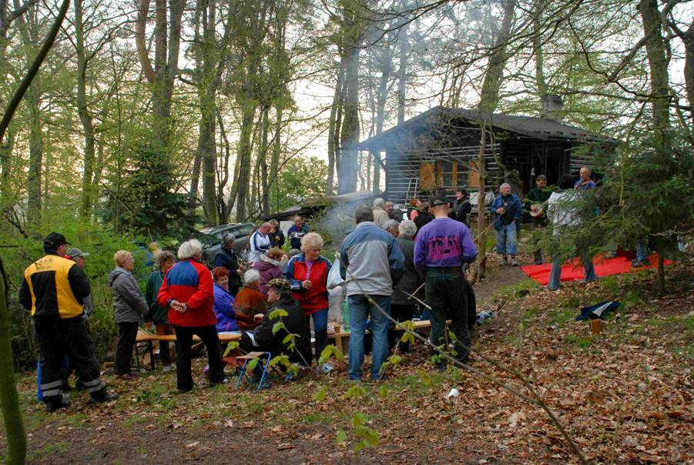
V sobotu dopoledne jsme s tátou vystoupili na nádraží ve Žďáru, pozdravili jsme obřadně paní Provazníkovou nebo pana Provazníka, když zvedali šraňky a šli podél kampeličky přes hlavní ulici na náves, pak s kopce dolů a u fialový střechy, která je stejná dodnes, jsme zahnuli vpravo mezi poslední dvě stavení. Minuli jsme transformátor, zastavili se na mostě, koukli na kleňata, pak vpravo podél řeky a po 500metrech vlevo k lesu. Doprava šla cesta do hájovny, my šli rovně pískovou cestou do kopce nahoru. Vlevo byla pole, šli jsme dále do kopce, a pak už lesem. Vlevo jsme minuli cestu do louček, pak cestu k Týnišťské chatě a po chvíli jsme došli na roh chotivských políček, která hýřila všemi barvami, podle toho co který chotivák zasel. Vlevo podél lesa, k volejbalovému hřišti, u Hájkovy chaty v rohu vpravo a kolem Červinkovy vysoké chaty se špičatou střechou kolem dubů na úpatí kopce do srubu mého táty. Bylo to právě v polovině minulého století, a pak ještě 10 let. Jenom ta chotivská políčka sjednotila barvy. Když mě bylo 15, udělal jsem si řidičák na pionýra, táta si ho koupil, jako první motorové vozidlo v životě a my začali nový druh cestování: Měli jsme jedno kolo a jednoho pionýra, a tak jsme se asi po 5 km střídali a zatímco cesta vlakem trvala z Hradce Králové zhruba hodinu (v Týništi jsme museli zpravidla přestoupit, tehdy byla hlavní trať na Hanušovice), nám trvala na kole a pionýru dvě hodiny i déle! Ale měli jsme vlastní dopravní prostředky… Mezitím, zvláště když se ochladilo, tak vlak nezahálel a teprve když mě bylo 18, táta pořídil Trabanta a nastala nová éra chaty. Odpadly cesty na kole do Čestic nebo Borohrádku pro petrolej, hřebíky, pilky, nebo do Žďáru pro jídlo a z půldenních výletů byly najednou pouhé hodiny. Měli jsme více času na rybaření, houby, volejbal, luk či oštěp, museli jsme ale s mámou jezdit do Častolovic, Kostelce, Rychnova, Doudleb na zámky, galerie a hrady, byla milovnicí umění.
Táta byl veliký sportovec a srub na úpatí kopce, na stráni nad Divokou Orlicí postavil v roce 1937, kdy vášnivě jezdíval na kánoi (C2) s Pepkem Hájkem a později Frantou Žaloudkem a jel asi 6 ročníků distančního závodu Týniště – Hradec, kde závodili s olympioniky Brzákem a Kudrnou (přezdívanými Rus-Felix). Po tátovi zbyla hromada medailí a pohárů, když přijel Rus-Felix, tak bylo stříbro, když nepřijeli, tak vyhrávali.
A srub žil o víkendech na jaře a na podzim a 2 celé měsíce v létě (táta i máma byli kantoři). Na jaře i na podzim se dělával potlach (družné setkání při táborovém ohni se zpěvem a kytarou) za účasti sousedních chatařů, některých chotiváků a známých a kamarádů. Jednou spalo ve srubu a na jeho zápraží 14 lidí! (srub má necelých 6x4m).

Když byli rodiče v penzi, táta trávil na chatě 6 měsíců v roce, máma asi polovinu. Když táta nemohl chodit, vozila mu tam máma jídlo a on se belhal o holi do lesa, do stráně k řece a byl tam šťastnej. Štěstí trvalo až do léta 1983, kdy táta utekl na revers z nemocnice, musel jsem ho odvézt na chatu a on už se pak z nemocnice nevrátil. Máma ho následoval týž rok na Vánoce…
A teď teprve, vážení čtenáři, mohu psát o otvírání studánek, máte-li vůbec ještě chuť číst… Cesta na chatu se vůbec nezměnila, jenom les je o 8 metrů níže, posunul se kopec a povrch původně prašné cesty má asfalt. Že je to v důsledku těžby písku dobře víte, největší ložisko suchého písku pro všechny účely v katastrálním území Žďár nad Orlicí je vyhledáváno stavebními firmami a společnostmi nejen ze spádového území, ale i z daleka. Naštěstí se mě v roce 1995 podařilo iniciovat jednání, které vyústilo v následný projekt a provedení pobřežního zakončení písníka směrem k Orlici a následně vzniklá chráněná oblast Orlice uhájila nejvyšší část stráně nad řekou tak, že těžba skončila 500 m od chotivských polí a zbyl tam pruh lesa.
Ten krásný kousek přírody, kde chata je, zůstal nedotčen. Chata samotná je právě jako kdyby se v ní zastavil čas v roce 1937. S výjimkou dřevníku je vše stejné, dělám pouze údržbu, letos v zimě mě ptáci vyklovali některé fuky mezi půlkulatými černými kládami. Tak to postupně zaceluji. Uvítám, milí čtenáři, Vaše rady na výmazovou hmotu…

Uděláte-li si čas, rád Vás na chatě přivítám, cestu znáte, otvírání studánek je obdobou potlachů co dělával můj táta s mámou. Příští rok je již 15. ročník. Letos přijelo asi 75 účastníků, 21 zůstalo do rána…

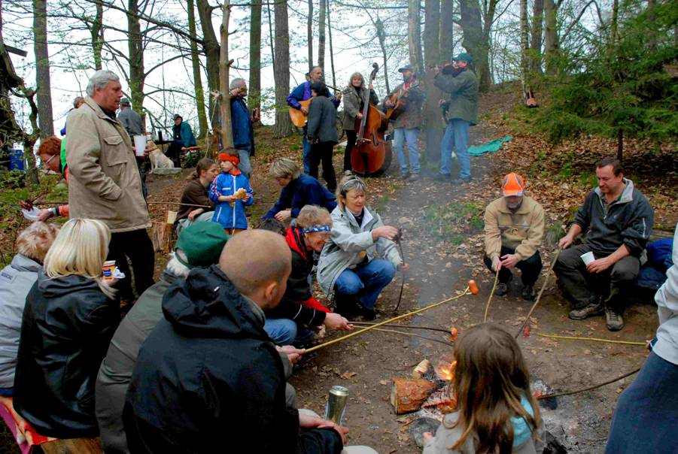
Těm, kteří měli odvahu dočíst až sem, moc děkuji a sděluji, že po dohodě s paní místostarostkou Janou Řeháčkovou se k tématu ještě vrátím v následujícím zpravodaji. Než se sejdeme na Studánkách, můžeme se potkat i ve Vašem příjemném hostinci Pod kaštany.
Jan Audrlický

Oznámení o době a místě konání voleb
do zastupitelstev krajů a do Senátu Parlamentu ČR

Starostka obce Žďár nad Orlicí podle § 27 zákona č. 130/2000 Sb., o volbách do zastupitelstev krajů a o změně některých zákonů, a § 15 zákona č. 247/1995 Sb., o volbách do Parlamentu ČR a o změně a doplnění některých dalších zákonů
oznamuje:

- Volby do zastupitelstev krajů a do Senátu Parlamentu ČR se uskuteční
dne 17.října 2008 od 14:00 do 22:00 hodin a
dne 18.října 2008 od 8:00 do 14:00 hodin.
- Místem konání voleb je ve volebním okrsku č.1 – Žďár nad Orlicí
volební místnost v Základní škole ve Žďáru nad Orlicí (Žďár nad Orlicí, čp. 148).
- Voliči bude umožněno hlasování poté, co prokáže svou totožnost a státní občanství České republiky – platným občanským průkazem nebo platným cestovním pasem České republiky. Neprokáže-li uvedené skutečnosti stanovenými doklady, nebude mu umožněno hlasování.
- Hlasovací lístky budou všem voličům dodány 3 dny přede dnem konání voleb. Ve dnech voleb volič může obdržet hlasovací lístky i ve volební místnosti.
- Přenosnou urnu si lze objednat na obecním úřadě nebo během konání voleb u okrskové volební komise.
- V případě konání 2. kola voleb do Senátu se tyto uskuteční
dne 24.října 2008 od 14:00 do 22:00 hodin a
dne 25.října 2008 od 8:00 do 14:00 hodin.

Martina Benešová, starostka obce

Upozornění pro občany
ke dni 31. prosince 2008 končí platnost občanských průkazů bez strojově čitelných údajů. Jde o občanské průkazy vydané do 31.12.2003.
Nelze přitom brát zřetel na platnost, která je vyznačena na dokladu.


Občané jsou povinni požádat o vydání nového občanského průkazu nejpozději do 30. listopadu 2008, pokud tak neučiní mohou dostat pokutu až do výše 10 000,- Kč (jde o přestupek).

Tato výměna se netýká občanů, kteří se narodili před 1. lednem 1936.

JUDr. Miroslav Antl
Váš hlas pro spravedlnost, bezpečnost a pořádek

Nezávislý kandidát za ČSSD do Senátu Parlamentu České republiky.
Volební obvod č. 48 – Rychnovsko, Dašicko, Sezemicko, Holicko, Choceňsko.
Někdejší státní žalobce, bývalý náměstek policejního prezidenta a bezpečnostní ředitel. Dlouhodobě přednáší trestní právo na vysokých školách, zejména na Pedagogické fakultě Univerzity v Hradci Králové. Je mj. i čestným členem Českého klubu olympioniků, ale i členem dozorčí rady „Nadace Východočeská onkologie“ aj.
Můj přístup k politice lze charakterizovat následujícími římskými citáty: „Kde je třeba skutků, tam slova nestačí“ a „Blaho lidu budiž nejvyšším zákonem“ . Mohu vám nabídnout práci nad rámec svých povinností, tak jak jsem ji konal nejen v pozici státního zástupce, ale prakticky po celý život.
V našem regionu chci velmi aktivně (a to i finančně) podporovat zejména spolkovou činnost hasičů, sokolů, myslivců, chovatelů, sportovců a dalších sdružení. Již po několik měsíců se potkávám s dobrovolnými hasiči a společně připravujeme koncepce na finanční podporu SDH, přednáším pro studenty středních škol a seniory, přivedl jsem renomovanou společnost na čerpání grantů, která již pomáhá obcím i podnikatelům. Dohodli jsme charitativní fotbalová utkání s „Kozlovnou“ Ládi Vízka a atraktivní basketbalové utkání „All stars“ týmu. Sportovcům, včetně těch nejmenších, přivezeme sportovní vybavení. Spolupracujeme i na organizaci 1. ročníku hudebního festivalu v Rychnově nad Kněžnou. Protože práci senátora vnímám jako službu občanům, rád bych v těchto aktivitách pokračoval a využil tak své zkušenosti a široké kontakty k rozvoji našeho regionu a zlepšení kvality života občanů, tedy pro Vás…
Od dubna 2008 jsem navštívil desítky obcí a osobně jsem hovořil s mnoha stovkami lidí. Většinou diskutujeme o problematice bezpečnosti v regionu. Jsem zkušeným právníkem – a těch je v Senátu PČR skutečně málo, přestože je Senát PČR vnímán jako jakási „právní pojistka“. V oblasti spravedlnosti a bezpečnosti pracují v Senátu PČR dva výbory, v nichž jsou pouze dva právníci, přičemž jednomu končí mandát.
Těším se, že se v nejbližších dnech osobně uvidíme a budu Vám moci zdarma věnovat „Krimi knihu“, kterou jsem pro Vás napsal. Podrobné informace o mých cestách za Vámi po regionu naleznete na www.miroslavantl.cz.
Miroslav Antl

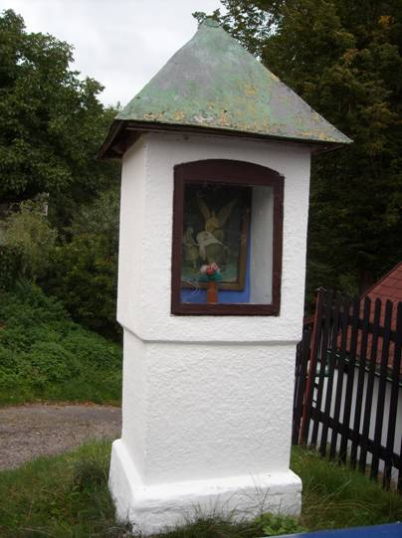
Znáte všechna zákoutí naší obce?

Nová hádanka

Hádanka z minulého čísla: Veselá Bída
trampská chata nad Divokou Orlicí mezi Světlou a Chotiví

Vítáme nové občánky

Lada Špaltová nar. 26.6.2008

Šťastným rodičům blahopřejeme

Životní jubilea – červenec - září 2008

81 let Milada Charvátová

86 let Marta Charvátová

Oběma jubilantkám srdečně blahopřejeme a do dalších let přejeme pevné zdraví, hodně štěstí, lásky a rodinné pohody.


Rozloučení
Zdenka Provazníková nar. 1923
Bohumil Šumpík nar. 1935
Stanislav Dostál nar. 1935
Anna Kafková nar. 1938

Všem pozůstalým vyjadřujeme upřímnou soustrast.

Vydává: Obec Žďár nad Orlicí, čp. 133, Žďár nad Orlicí, 517 23, tel.: 494 371 516, www.poorlicko.cz/zdar, e-mail: zdar@wo.cz. Náklad 200 výtisků. Neprodejné.
Redakce zpravodaje: Martina Benešová, Mgr. Jana Řeháčková a Bc. Iva Chaloupková.
Publikace je registrována Ministerstvem kultury ČR pod evidenčním číslem MK ČR E 17619. Uzávěrka příštího čísla bude 8.prosince 2008.
Příspěvky můžete odevzdat v písemné nebo elektronické podobě na obecním úřadě, články se uveřejňují bez cenzurního zásahu, nepřijímají se příspěvky vulgární a urážlivé.

Obcí Žďár nad Orlicí se rozumí celé katastrální území, tj. včetně osad Světlá, Chotiv, částí Horní Žďár, Tůmovka… a včetně přilehlé krajiny.
Intravilán – zastavěná část území obce; extravilán – nezastavěné území vně hranic sídla.
Biotop - stanoviště, nejmenší přírodní životní prostor, na němž žije rostlina nebo živočich.
Vybudovaná motokrosová dráha vedle toho, že je v rozporu s územním plánem, navíc možná nesplňuje hygienické protihlukové limity na zdraví a ochranu obyvatel.
Za ježdění v lese mimochodem hrozí zabavení motocyklu, pokuta a úhrada ocenitelných škod, jelikož ničí les, plaší a stresují zvěř a poškozují tak národní přírodní bohatství – více zákon o lesích, zákon o myslivosti a související legislativa. Autor má složeny nejvyšší odborné myslivecké zkoušky, je držitelem loveckého lístku a členem ČMMJ může a měl by se těmito přestupky také zabývat.

